Küberit Sockelleisten 135° Innenecken 934D
Küberit Profile Systems

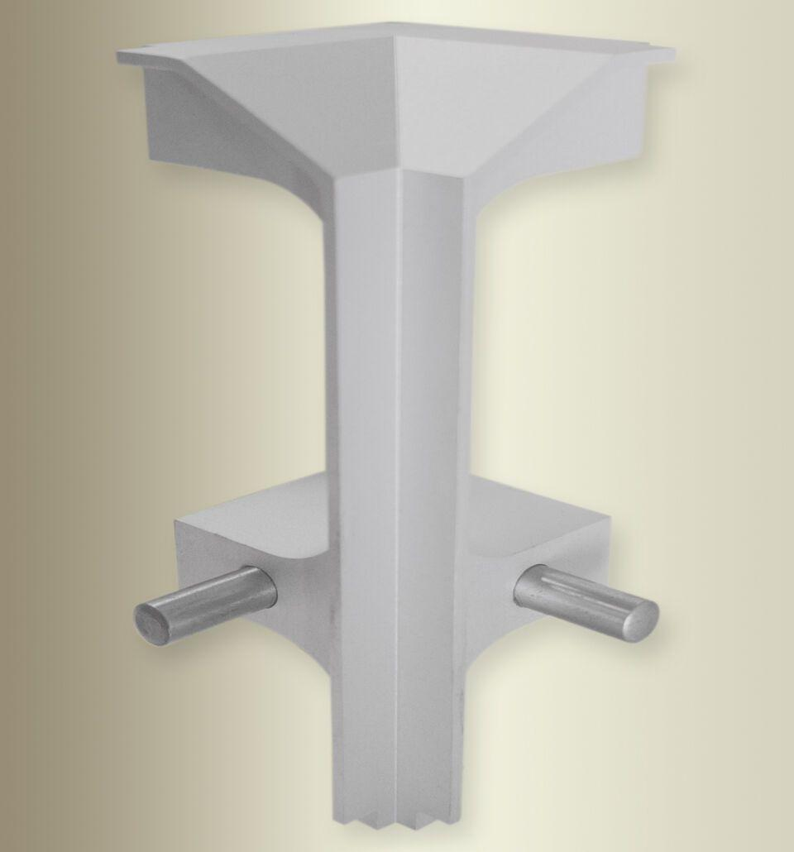Eigenschaften
Farbton
silber
Oberfläche
eloxiert, geschliffen
Profilart
Sockelprofil
Werkstoff
Aluminium
Breite (mm)
44,00
Höhe (mm)
80,00
Befestigung
schrauben
Brandverhalten
A1
Winkel (Grad)
135,00
Farbtonbezeichnung Hersteller
F4 silber, F2G edelstahloptik fein geschliffen

